金融质押监管系统

软件需求规约

版本 <2.0>

修订历史记录

|  |  |  |  |
| --- | --- | --- | --- |
| **日期** | **版本** | **说明** | **作者** |
| 2022/11/02 | 1.0 | 创建 | 洪湘、吕泽宇、蓝煜斌 |
| 2022/12/14 | 2.0 | 修改 | 洪湘、吕泽宇、蓝煜斌 |
|  |  |  |  |
|  |  |  |  |

目录

1. 简介 5

1.1 目的 5

1.2 定义、首字母缩写词和缩略语 5

1.3 参考资料 5

2. 整体说明 5

2.1 产品总体效果 5

2.2 产品功能 5

2.2.1业务质押系统 5

2.2.2 RFID读写器 6

2.2.3 WMS系统 6

2.2.4边缘识别模块 6

2.3 用户特征 6

2.4 约束 6

2.5 假设与依赖关系 6

3. 功能需求 7

3.1 用例图 7

3.2 上传 9

4. 非功能需求 10

4.1 易用性 10

4.1.1 <可用性需求一> 10

4.2 可靠性 10

4.2.1 <可靠性需求一> 10

4.2.2 <可靠性需求二> 10

4.2.3 <可靠性需求三> 10

4.2.4 <可靠性需求四> 10

4.2.5 <可靠性需求五> 10

4.3 性能 10

4.3.1 <性能需求一> 10

4.3.2 <性能需求二> 11

4.3.3 <性能需求三> 11

4.3.4 <性能需求四> 11

4.4 可支持性 11

4.4.1 <可支持性需求一> 11

4.4.2 <可支持性需求二> 11

4.4.3 <可支持性需求三> 11

4.4.4 <可支持性需求四> 11

4.4.5 <可支持性需求五> 11

4.5 设计约束 11

4.5.1 <设计约束一> 11

4.5.2 <设计约束三> 11

4.5.3 <设计约束四> 11

4.5.4 <设计约束五> 11

5. 其它产品需求 11

5.1 联机用户文档和联机帮助的需求 11

5.2 接口需求 11

5.2.1 用户界面 11

5.2.2 硬件接口 11

5.2.3 软件接口 12

5.2.4 通信接口 12

软件需求规约 (简化版)

# 简介

## 目的

此文档的目的是提供金融质押监管系统的需求功能和设计约束的详细说明以及系统性能参数的说明。

## 定义、首字母缩写词和缩略语

|  |  |  |  |
| --- | --- | --- | --- |
| **术语** | **首字母缩写词** | **缩略语** | **定义** |
| **Radio Frequency Identification(射频识别)** | **RFID** | **无** | **射频识别技术** |
| **Application Programming Interface(应用程序接口)** | **API** | **无** | **该项目中前端app与后端衔接的约定** |
| **Application(应用程序)** | **App** | **应用/程序/前端项目** | **指安装在智能手机上的软件** |
| **Identity document(身份标识号)** | **ID** | **账号** | **用户身份的唯一标识编码** |
| **Android** | **无** | **安卓** | **安卓是一种基于Linux内核（不包含GNU组件）的自由及开放源代码的操作系统，主要使用于移动设备。** |
| **Hyper Text Transfer Protocol(超文本传输协议)** | **HTTP** | **无** | **运行在TCP之上的简单的请求-响应协议** |
| **Message Queuing Telemetry Transport(消息队列遥测传输)** | **MQTT** | **无** | **ISO 标准下基于发布/订阅范式的消息协议** |

## 参考资料

1. 沈备军，陈昊鹏.软件工程原理[M].北京:高等教育出版社,2013.2

# 整体说明

## 产品总体效果

为银行提供一个受理金融质押业务的平台，借款方将冷链货物等抵押给银行，银行委托监管方进行质押物监管服务。监管方在仓库库位部署摄像头、物联网传感器等对质押物进行监管。物联网数据采集云平台管理摄像头、物联网传感器等设备，并进行数据的传输。

## 产品功能

### **2.2.1业务质押系统**

**登录**：银行、监管方应提供进入系统的已注册的账号和密码。系统应允许银行和监管方更改其账户密码。

**质押业务管理**：银行用户应能创建质押业务，并可查看业务状态。

**基础信息管理**：银行用户应能新建、添加、删除货物等基础信息。

**警告管理**：当读取RFID温度标签所得温度超出设定范围时系统应向用户发出警告，用户应尽快处理。

**设备管理**：监管方应能对监管设备进行管理，并将设备与库位、质押业务进行绑定和解绑。

### **2.2.2 RFID读写器**

**温度读取**：RFID手持读写器或带NFC的手机靠近RFID温度标签读取温度。

**温度上传**：将读取到的温度信息上传到物联网数据采集云平台。

### **2.2.3 WMS系统**

**登录**：用户应提供进入系统的已注册的账号和密码。系统应允许用户更改其账户密码。

**库位管理**：对质押业务进行库位分配。

### **2.2.4边缘识别模块**

**物品识别**：对摄像头拍照内容进行识别。

## 用户特征

产品主要面向提供金融质押业务的银行、监管方和有借款需求且有货物的借款方。

## 约束

1. 系统应用的RFID温度标签，需要有足够的标签。
2. 需要利用NFC读写RFID标签，需要安卓手机具备NFC功能。
3. 需要安卓手机支持，其中安卓手机需要提供NFC使用权限、定位权限和消息通知权限。
4. RFID读写模块需要通过物联网数据采集平台认证。
5. 该系统后端需要对接受到的API请求进行认证与授权，使得所有接口都能被安全访问（即不同角色能访问的接口不同）

## 假设与依赖关系

1. 假定RFID温度标签足够并且正常部署。
2. 假定安卓系统提供对于NFC、手机定位、消息推送等服务的支持。
3. 假定物联网数据采集平台运行正常。

# 功能需求

## 用例图

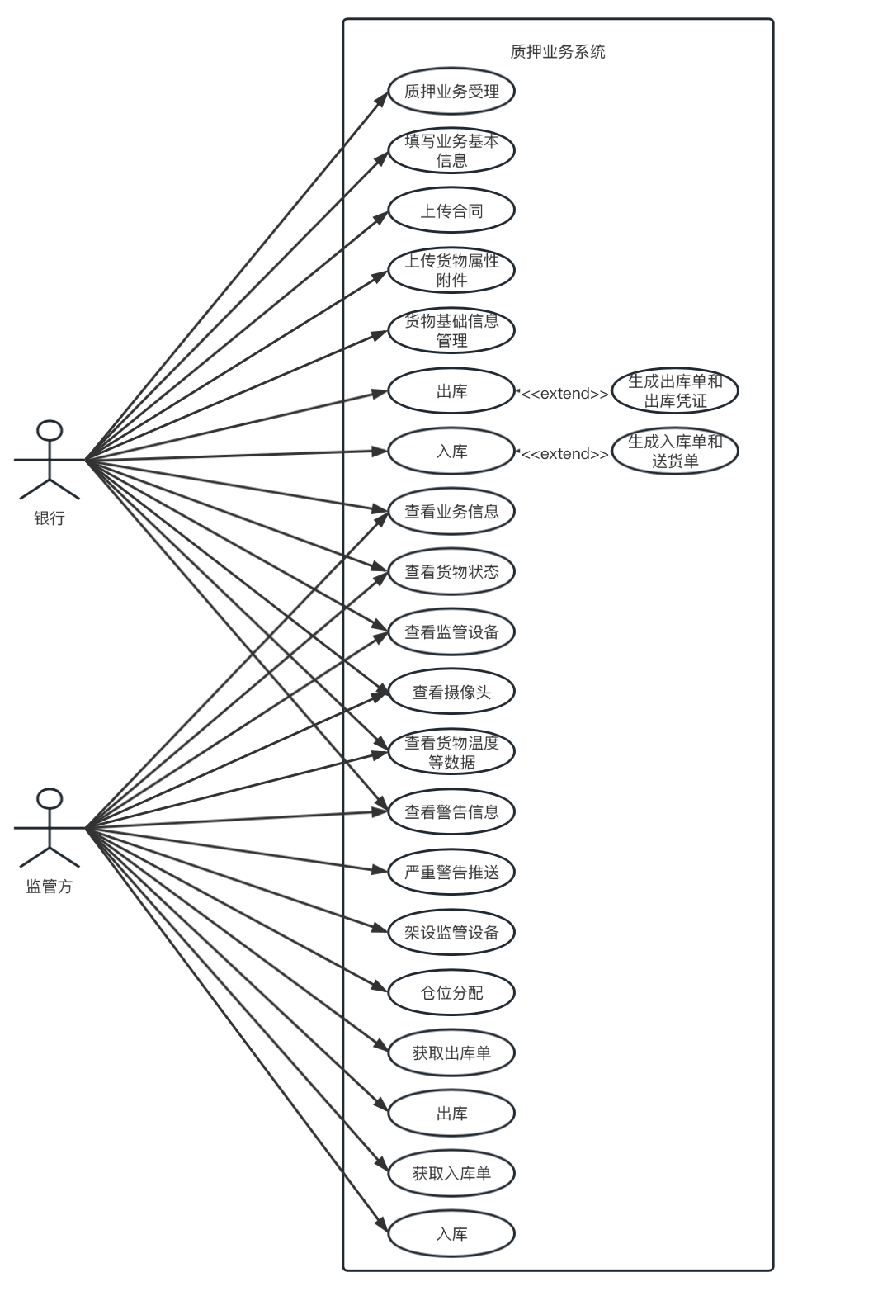

Actor：

银行：各个进行金融质押业务的银行

监管方：受理银行的质押业务，负责仓库管理与监管设备的安装与部署

Usecase：

质押业务受理：

银行用户选择新建业务，

系统向WMS发送进货通知，WMS根据货物以及监管要求分配库位，并反馈给系统。

填写业务基本信息：

银行用户填写业务编号、银行、借款方、监管方、借款金额、货物名称、货物属性、货物数量、监管开始时间、监管结束时间等基本信息。

上传合同：

银行用户上传借款合同、监管合同。

上传货物属性附件：

银行用户上传货物属性附件。

货物基础信息管理：

银行用户管理货物基础信息：添加货物，填写货物基本信息：货物名称、货物属性、货物长宽高、货物体积 、货物重量等；删除货物。

出库：

银行选择一单业务进行出库操作，银行下达出库指令，选择出库数量，系统生成出库单和出库凭证。

入库：

银行选择一单业务进行入库操作，下达入库指令，选择入库数量，系统生成入库单和送货单。

查看业务信息：

银行、监管方查看业务编号，银行，借款方，监管方，借款金额，仓位，货物名称，货物属性，货物数量，在库数量，监管开始时间，监管结束时间，借款合同，监管合同，其他附件，以及历史操作列表：操作名称（出库、入库），货物数量，时间，指令，相关附件等信息。

查看货物状态：

银行、监管方选择查看一单业务的货物状态（未入库、已入库、监管中、异常、已结束等），监管设备、摄像头、温度数据等。

查看监管设备：

银行、监管方查看业务的监管设备。

查看摄像头：

银行、监管方查看业务的摄像头。

查看货物温度等数据：

银行、监管方查看货物温度数据。

查看警告信息：

银行、监管方查看警告信息列表。

严重警告推送：

监管方向银行发送邮件等告知严重警告。

管理监管设备：

监管方将监管设备与业务、仓位进行绑定，查看设备绑定列表。

仓位分配：

监管方进行仓位分配。

获取出库单：

监管方获取出库单。

出库：

监管方按照出库单对货物进行出库。

获取入库单：

监管方获取入库单。

入库：

监管方按照入库单对货物进行入库。

## 上传

上传

读写器将所读到的温度等信息上传到数采平台。

基本流：

1.申请认证

这个use case从读写器向数采平台申请认证开始。

2.读取数据

读写器读取RFID温度标签数据。

3.上传数据

读写器往数采平台上传数据。

4.等待

读写器等待系统设定的时间，然后返回2。

备选流

1a 认证失败

认证信息错误，返回1。

2a 读取失败

读取温度等数据失败，返回2。

3a 上传失败

网络异常等导致上传失败，返回3。

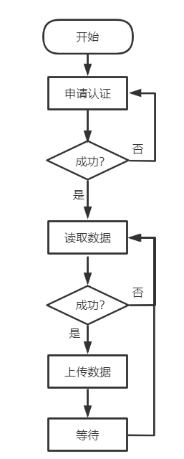

# 非功能需求

## 易用性

### <可用性需求一>

该系统应该便于使用并且适合广大银行用户，能在半小时内熟悉业务流程。

## 可靠性

### <可靠性需求一>

该系统应该能每天24小时，每周7天不间断工作。

### <可靠性需求二>

该系统在正常的工作环境下，一年内发生故障的时间应该小于0.01%，发生故障后的维护时间不超过两天。

### <可靠性需求三>

该系统的两次故障平均间隔时间应大于6个月。

### <可靠性需求四>

最高错误率不超过0.32‰，达到CMM5级。

### <可靠性需求五>

小错误（如网络连接不良、司机定位偏离等）发生的概率不超过0.5%，大错误（如无法下单接单、温度上报异常等）发生的概率不超过0.1%，严重错误（如监控温度丢失等）发生的概率不超过0.01%。

## 性能

### <性能需求一>

该系统要求支持1000个并发用户，最长响应时间为3秒（不包括网络延迟）。

### <性能需求二>

该系统应该实现平均吞吐量在40/sec以上。

### <性能需求三>

该系统应保证能提供至少128 MB内存空间和200 MB存储空间。

### <性能需求四>

降级模式为：保留货物温度等状态监控和上报的基本功能。

## 可支持性

### <可支持性需求一>

该系统应该能够监控硬件设备的运行状况。

### <可支持性需求二>

该系统应该支持安卓平台，在不同机型的手机上能够很好的适应，调整页面的布局结构。

### <可支持性需求三>

编码标准为utf-8。

### <可支持性需求四>

该系统命名规则遵循驼峰命名法。

### <可支持性需求五>

该系统应防止用户窃取他人隐私。特权服务应该进行身份认证。

## 设计约束

### <设计约束一>

系统应用的RFID温度标签，需要有足够的标签。

### <设计约束三>

需要利用NFC读写RFID标签，需要安卓手机具备NFC功能。

### <设计约束四>

前端使用Android原生语言进行开发。后端使用Spring Boot框架进行开发。

### <设计约束五>

RFID读写模块需要通过物联网数据采集平台认证。

# 其它产品需求

## 联机用户文档和联机帮助的需求

用户可以使用每种系统功能的在线帮助。用户手册中涵盖的每个主题也都可以通过在线帮助获得。同时在用户第一次使用产品时，产品能够识别出来并给出新手教程。

## 接口需求

### 用户界面

一套简洁美观实用的UI界面。

### 硬件接口

RFID读写模块、NFC、存储设备、触摸屏等设备。

### 软件接口

系统能够与上海交通大学RFID与物联网实验室设计并实现的物联网数据采集平台进行对接。

### 通信接口

本系统通过广域网进行连接，用户请求前后端采用HTTP协议进行通信，硬件设备与软件通过MQTT协议进行通信。